Licence 2 - Dynamiques de la biodiversité - 2025/2026

Bloc C – Gestion et conservation de la biodiversité
TD - Le retour du loup : formes spatiales, modalités, enjeux, conflits

Questions

En vous appuyant sur les différents documents de ce fascicule, répondez de façon argumentée aux questions ci-dessous. Vous indiquerez quels documents vous permettent d'apporter des éléments de réponse à ces questions.

1. Rédigez quelques phrases décrivant précisément l’évolution dans le temps de la présence des meutes de loups, en précisant notamment leurs variations spatiales sur le territoire métropolitain.

2. Identifiez les facteurs qui peuvent expliquer les variations dans le temps de la présence du loup en France métropolitaine.

3. Décrivez précisément les interactions trophiques entre le loup, les cervidés et la végétation.

4. Que pouvez-vous dire de l’impact du loup sur la biodiversité ?

5. Précisez les principaux enjeux liés à la présence du loup en France. Vous serez pour cela notamment attentifs aux différentes représentations sociales liées à cette espèces animale.

Doc 1 : Nombre d’attaques du loup recensées dans les paroisses entre 1701 et 1800 (à gauche) et entre 1800 et 1920 (à droite) en France
Source : Homme et loup : 2000 ans d'histoire - Jean-Marc Moriceau - CRHQ - UMR 6583

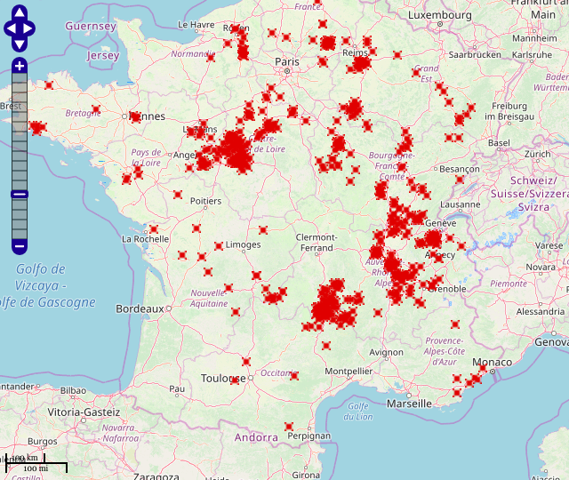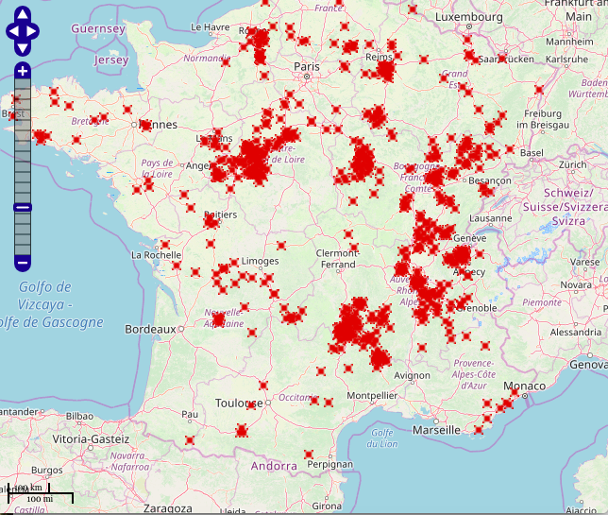

Doc 2 : Nombre d’attaques du loup recensées dans les paroisses entre 1920 et 1992 en France
Source : Homme et loup : 2000 ans d'histoire - Jean-Marc Moriceau - CRHQ - UMR 6583
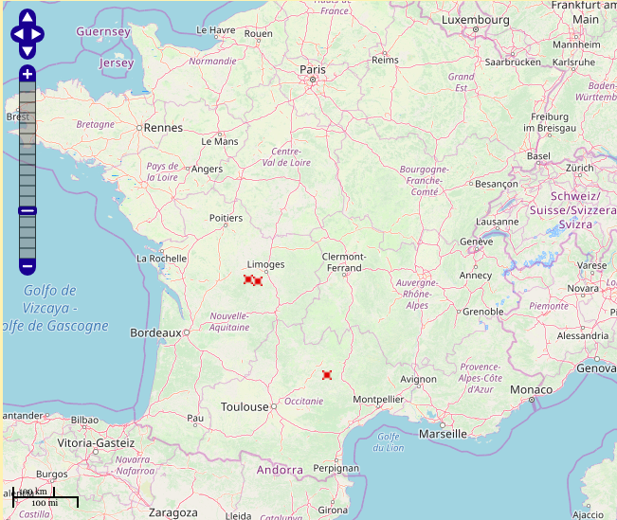

Doc 3 : Répartition du loup en 1998 (à gauche) et en 2019 (à droite) en France
Source : https://www.loupfrance.fr/suivi-du-loup/situation-du-loup-en-france/
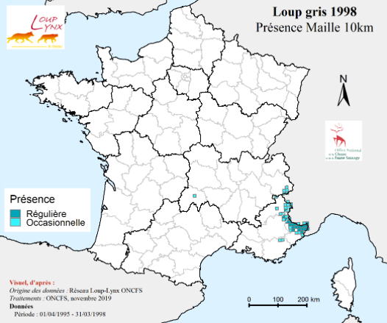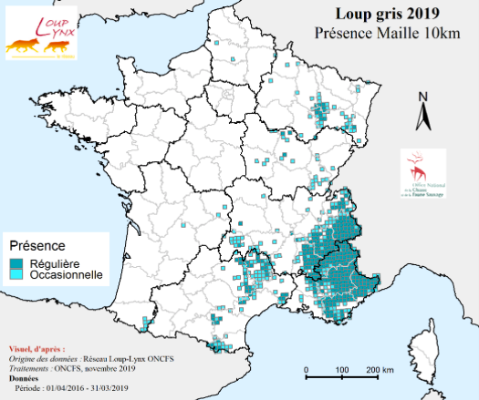

Doc 4 : Arrêté du 23 avril 2007 fixant la liste des mammifères terrestres protégés (dont le loup) sur l'ensemble du territoire et les modalités de leur protection
Source : Legifrance : https://www.legifrance.gouv.fr/affichTexte.do?cidTexte=JORFTEXT000000649682
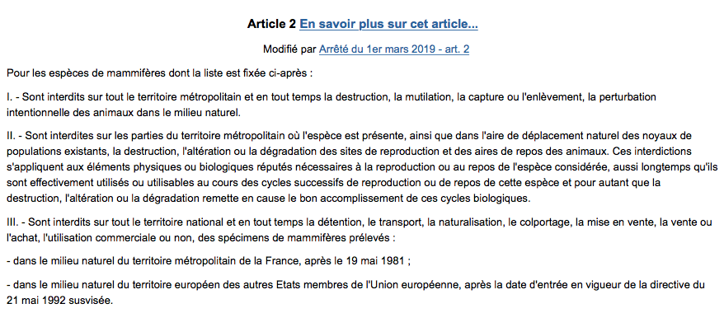

Doc 5 : Statut européen : espèce de faune strictement protégée (dont le loup) - annexe II - Convention de Berne
Source : Conseil de l’Europe : https://www.coe.int/fr/web/conventions/full-list/-/conventions/treaty/104

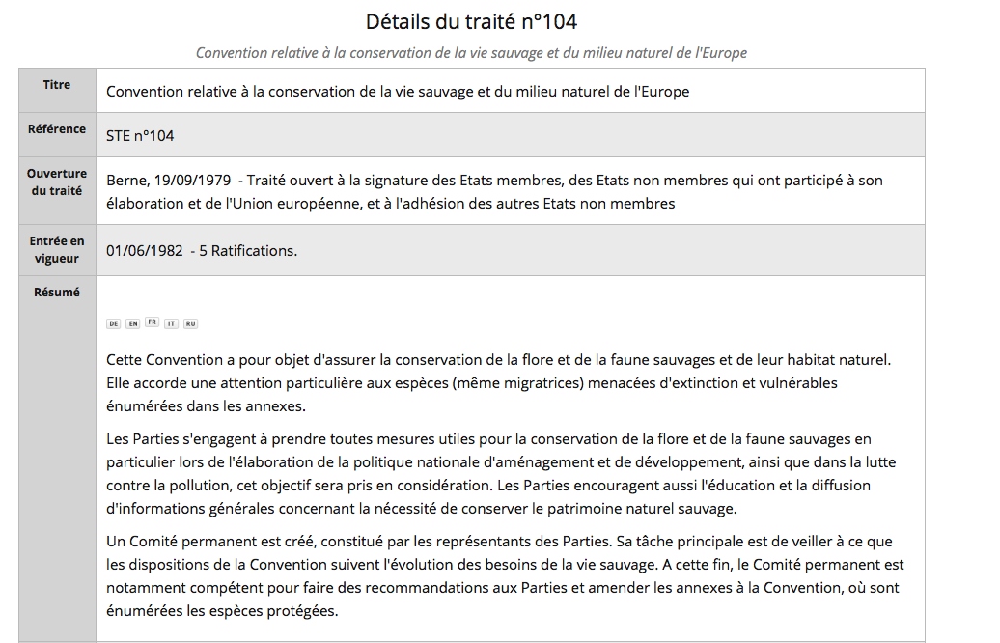

Doc 6 : Evolution des superficies forestières entre 1985 et 2016 pour les différents départements de France métropolitaine
Source : Inventaire forestier IGN

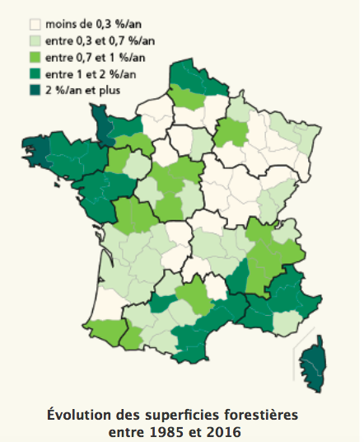
Doc 7 : Illustration des debats autour du loup dans le parc du vercors en 1999 (en haut) et en 2002 (en bas).
Source : La gestion des espèces et des milieux - Classeur ressources Parc du Vercors

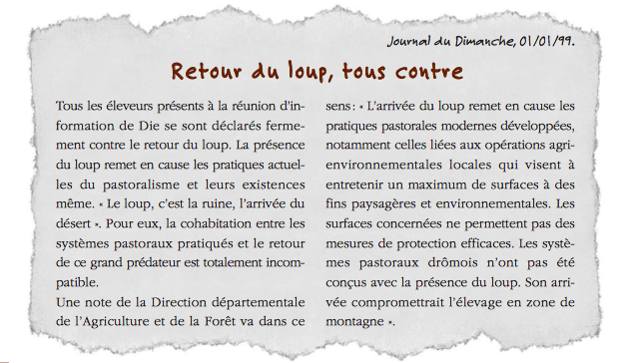
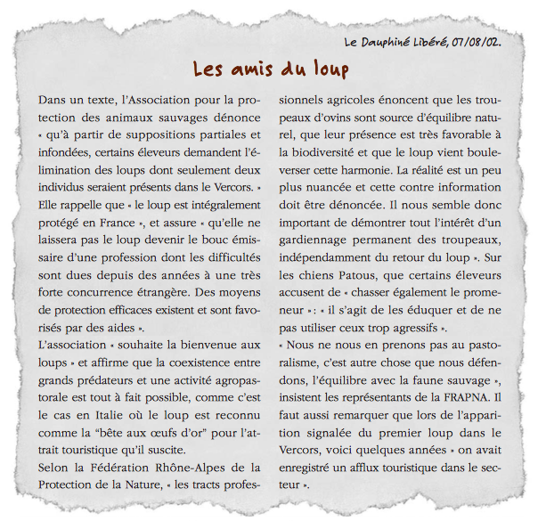

Doc 8 : Extrait de la BD Le loup (Rochette, Casterman, 2019, p.41)

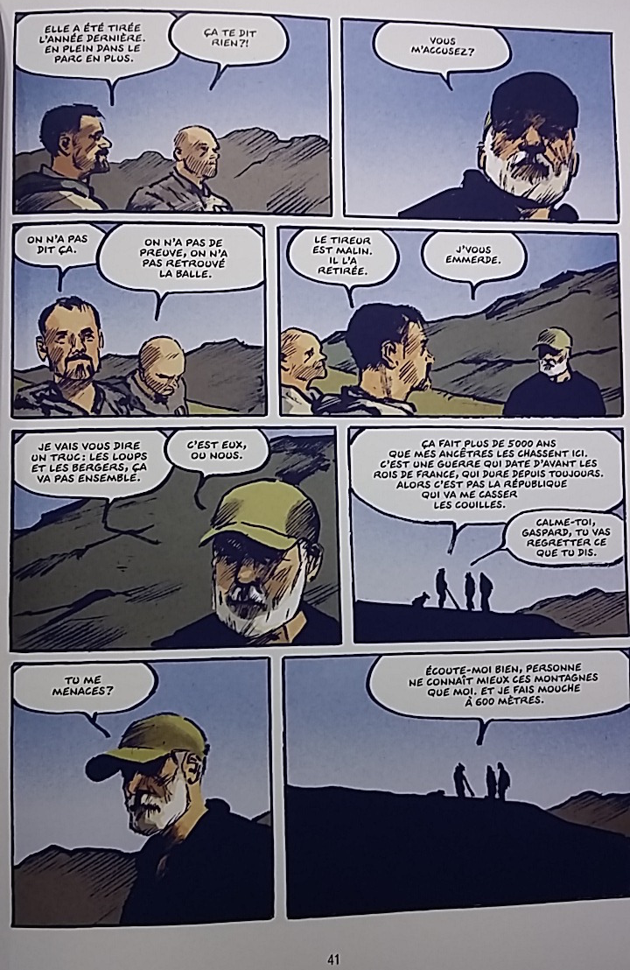

Doc 9 : Interactions trophiques entre les loups, les cervidés et la végétation
Source : Ramana Callan, 2010 - Are wolves in wisconsin affecting the biodiversity of understory plant communities via a trophic cascade?

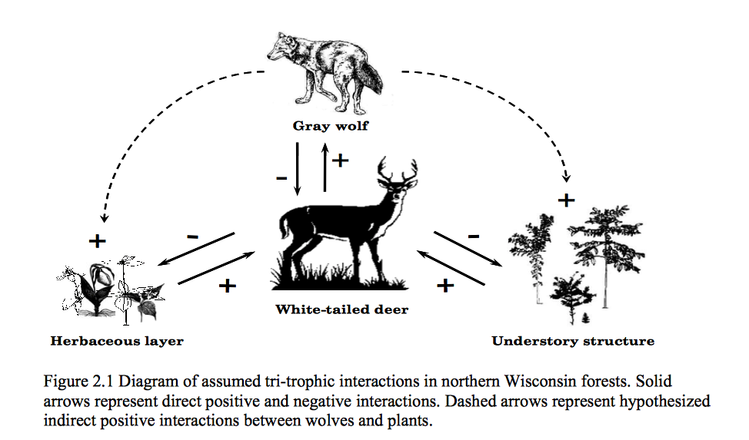

Doc 10 : Relation entre l’intensité de la perturbation et la diversité des plantes de sous-bois
Source : Ramana Callan, 2010 - Are wolves in wisconsin affecting the biodiversity of understory plant communities via a trophic cascade?

